JADUAL PRAKTIK LABORATORIUM KEPERAWATAN MANDIRI
PRODI KEPERAWATAN FKIK UKRIDA SEMESTER GENAP TA 2021/2022

No | Waktu | Mata Kuliah | Mata kuliah
1 | Senin | 08.00 – 17.00 | Lab Keperawatan anak, Keperawatan Maternitas, KMB dan KGD
2 | Selasa | 08.00 – 17.00 | Lab Keperawatan anak, Keperawatan Maternitas, KMB dan KGD
3 | Rabu | 08.00 – 17.00 | Lab Keperawatan anak, Keperawatan Maternitas, KMB dan KGD
4 | Kamis | 08.00 – 17.00 | Lab Keperawatan anak, Keperawatan Maternitas, KMB dan KGD
5 | Jumat | 08.00 – 17.00 | Lab Keperawatan anak, Keperawatan Maternitas, KMB dan KGD

Jakarta, 1 Pebruari 2022 Koordinator Lab.
Ns. Mariam Dasat, M.Kep

DAFTAR PEMINJAMAN DAN PENGEMBALIAT ALAT LABORATORIUM
PRODI KEPERAWATAN FKIK UKRIDA SEMESTER GENAP TA 2021/2021

Hari/Tanggal : Kamis. 9/05/22
Mata ajar : Keperawatan Dasar
Waktu : 16.00 – 18.00

Tindakan : Melakukan manajemen nyeri (Teknik relaksasi, distraksi
No | Nama Alat | Jumlah | Tanggal peminjaman dan Tanda Tangan | Tanggal peminjaman dan Tanda Tangan
1 | Bantal dan selimut | 1 | 19 Mei 2022 | 19 Mei 2022

Jakarta, 19 Mei 2022
Koordinator Laboratorium Keperawatan Mahasiswa yang Melaporkan

Ns. Mariam Dasat, M.Kep Melvi Rosalina Siagian

DAFTAR HADIR MAHASISWA PRAKTIK MANDIRI
PRODI KEPERAWATAN SWAKARSA SEMESTER GENAP TA 2021/2022

No | NIM | Nama Mahasiswa | Tanda Tangan
1 | 152021017 | Melvi Rosalina Siagian
2 | 152021013 | Pricilia Angelica Tuto
3 | 152021001 | Jasmine Angelin

DAFTAR PEMINJAMAN DAN PENGEMBALIAT ALAT LABORATORIUM
PRODI KEPERAWATAN FKIK UKRIDA SEMESTER GENAP TA 2021/2022

Hari/Tanggal : Jumat 3 Juni 2022
Mata ajar : Keperawatan Dasar
Waktu : 08.00 – 10.00 WIB

Tindakan : Melakukan manajemen nyeri (Teknik relaksasi, distraksi)
No | Nama Alat | Jumlah | Tanggal peminjaman dan Tanda Tangan | Tanggal peminjaman dan Tanda Tangan
1 | Bantal dan selimut | 1 | 3 Juni 2022 | 3 Juni 2022

Jakarta, 3 Juni 2022
Koordinator Laboratorium Keperawatan Mahasiswa yang Melaporkan
Ns. Mariam Dasat, M.Kep Nurhasanah

DAFTAR HADIR MAHASISWA PRAKTIK LABORATORIUM KEPERAWATAN DASAR
PRODI KEPERAWATAN FKIK UKRIDA TA 2021/2022

Hari/Tanggal :Kamis, 3/6/2022
Waktu : 11.00 s.d. 16.40 WIB
Tindakan :
- Melakukan ROM pasien

No | NIM | Nama Mahasiswa | Tanda Tangan
1 | 152021015 | Nurhasanah
2 | 152021012 | Intan Engjela Sondang
3 | 152021006 | Anna Rismawati
4 | 152021008 | Yosua Messah
5 | 152021022 | Risca Mulyani

Jakarta, 3 Juni i 2022
Koordinator Laboratorium Keperawatan

Ns. Mariam Dasat, M.Kep

DAFTAR PEMINJAMAN DAN PENGEMBALIAT ALAT LABORATORIUM
PRODI KEPERAWATAN FKIK UKRIDA SEMESTER GENAP TA 2021/2022

Hari/Tanggal : Jumat 17 Juni 2022
Mata ajar : Keperawatan Dasar
Waktu : 08.00 – 10.00 WIB

Tindakan : Melakukan manajemen nyeri (Teknik relaksasi, distraksi)
No | Nama Alat | Jumlah | Tanggal peminjaman dan Tanda Tangan | Tanggal peminjaman dan Tanda Tangan
1 | Set memandikan dan mencuci rambut | 1 | 10 Juni 2022 | 10 Juni 2022

Jakarta, 17 Juni 2022
Koordinator Laboratorium Keperawatan Mahasiswa yang Melaporkan
Ns. Mariam Dasat, M.Kep Kristina

DAFTAR HADIR MAHASISWA PRAKTIK LABORATORIUM KEPERAWATAN DASAR
PRODI KEPERAWATAN FKIK UKRIDA TA 2021/2022

Hari/Tanggal : Jumat. 17/06/22
Waktu : 09.00 -12.00 WIB
Tindakan :
- Mencuci rambut
- Menyisir rambut.

No | NIM | Nama Mahasiswa | Tanda Tangan
1 | 152021014 | Kristina Panjaitan
2 | 152021016 | Jefri Saputra
3 | 152021015 | Nurhasanah
4 | 152021012 | Intan Engjela Sondang
5 | 152021021 | Agnia Balqis

Jakarta, 17 Juni 2022
Koordinator Laboratorium Keperawatan

Ns. Mariam Dasat, M.Kep

DAFTAR PEMINJAMAN DAN PENGEMBALIAT ALAT LABORATORIUM
PRODI KEPERAWATAN FKIK UKRIDA SEMESTER GENAP TA 2021/2022

Hari/Tanggal : Jumat 24 Juni 2022
Mata ajar : Keperawatan Dasar
Waktu : 08.00 – 10.00 WIB

- Tindakan : Merawat kateter urin.
- Melaksanakan bladder training
No | Nama Alat | Jumlah | Tanggal peminjaman dan Tanda Tangan | Tanggal peminjaman dan Tanda Tangan
1 | Set katater urin | 1 | 24 Juni 2022 | 24 Juni 2022

Jakarta, 24 Juni 2022
Koordinator Laboratorium Keperawatan Mahasiswa yang Melaporkan
Ns. Mariam Dasat, M.Kep Kristina

DAFTAR HADIR MAHASISWA PRAKTIK LABORATORIUM KEPERAWATAN DASAR
PRODI KEPERAWATAN FKIK UKRIDA TA 2021/2022

Hari/Tanggal : Jumat 24/06/22
Waktu :
Tindakan :
- Merawat kateter urin.
- Melaksanakan bladder training

No | NIM | Nama Mahasiswa | Tanda Tangan
7 | 152021005 | Jessica Stefanny Rindengan
8 | 152021004 | Fionni Shallomita

Jakarta, 23 Juni 2022
Koordinator Laboratorium Keperawatan

Ns. Mariam Dasat, M.Kep

PEMINJAMAN DAN PENGEMBALIAN ALAT LABORATORIUM KLINIK KEPERAWATAN
PRODI KEPERAWATAN FKIK UKRIDA SEMESTER IV TA 2021/2022

Hari/Tanggal : Kamis, 19 Mei 2022
Mata Ajar : Lab. Keperawatan Maternitas
Tindakan :
- Pengkajian pada ibu post partum
- Masalah keperawatan ibu post partum: bersalin normal dan SC
- Rencana keperawatan pada ibu post partum: persalinan normal dan SC

No | Nama Alat | Jumlah | Tanggal peminjaman dan Tanda Tangan | Tanggal Pengembalian dan Tanda Tangan
1 | Set Pengkajian fisik post partum | 2 set | 19 Mei 2022 | 19 Mei 2022

Jakarta, 19 Mei 2022
Koordinator Laboratorium Keperawatan Mahasiswa yang Melaporkan

Ns. Mariam Dasat, M.Kep Marina

PEMINJAMAN DAN PENGEMBALIAN ALAT LABORATORIUM KLINIK KEPERAWATAN
PRODI KEPERAWATAN FKIK UKRIDA SEMESTER IV TA 2021/2022

Hari/Tanggal : Kamis, 2 Juni 2022
Mata Ajar : Lab. Keperawatan Maternitas

Tindakan :
- Perawatan perineum.
- Perawatan payudara.

No | Nama Alat | Jumlah | Tanggal peminjaman dan Tanda Tangan | Tanggal Pengembalian dan Tanda Tangan
1 | Set perawatan perineum | 2 set | 2 Juni 2022 | 2 Juni 2022
2 | Set perawatan payudara | 2 set | 2 Juni 2022 | 2 Juni 2022

Jakarta, 2 Juni 2022
Koordinator Laboratorium Keperawatan Mahasiswa yang Melaporkan

Ns. Mariam Dasat, M.Kep Marina

PEMINJAMAN DAN PENGEMBALIAN ALAT LABORATORIUM KLINIK KEPERAWATAN
PRODI KEPERAWATAN FKIK UKRIDA SEMESTER IV TA 2021/2022

Hari/Tanggal : Kamis, 11 Juni 2022
Mata Ajar : Lab. Keperawatan Maternitas

Tindakan :
- Konseling ASI
- Cara pemberian ASI
- Penyimpanan ASI

No | Nama Alat | Jumlah | Tanggal peminjaman dan Tanda Tangan | Tanggal Pengembalian dan Tanda Tangan
1 | Set alat pemberian asi | 2 set | 11 Juni 2022 | 11 Juni 2022

Jakarta, 11 Juni 2022
Koordinator Laboratorium Keperawatan Mahasiswa yang Melaporkan

Ns. Mariam Dasat, M.Kep Marina

PEMINJAMAN DAN PENGEMBALIAN ALAT LABORATORIUM KLINIK KEPERAWATAN
PRODI KEPERAWATAN FKIK UKRIDA SEMESTER IV TA 2021/2022

Hari/Tanggal : Kamis, 30 Juni 2022
Mata Ajar : Lab. Keperawatan Maternitas

Tindakan :
- Persiapan pasien dan pemberian alat kontrasepsi.
- Promkes kesehatan reproduksi

No | Nama Alat | Jumlah | Tanggal peminjaman dan Tanda Tangan | Tanggal Pengembalian dan Tanda Tangan
1 | Set alat kontrasepsi | 2 set | 30 Juni 2022 | 30 Juni 2022

Jakarta, 30 Juni 2022
Koordinator Laboratorium Keperawatan Mahasiswa yang Melaporkan

Ns. Mariam Dasat, M.Kep Marina

DAFTAR HADIR MAHASISWA PRAKTIK LABORATORIUM KEPERAWATAN MATERNITAS
PRODI KEPERAWATAN FKIK UKRIDA SEMESTER IV TA 2021/2022

Hari/Tanggal : Kamis, 16 juni 2022
Waktu : 08.00 – 11.20 WIB

Tindakan :
- Evaluasi asuhan keperawatan pada ibu post partum
- Dokumentasi asuhan keperawatan pada ibu post partum

No | NIM | Nama Mahasiswa | Tanda Tangan
1 | 152020011 | Masa'aro Laia
2 | 152020016 | Valencia Emanuella
3 | 152020013 | Felinus Ndruru
4 | 152020004 | Abigaile Barus
5 | 152020010 | Veronika Fernanda Dua Hiko

Jakarta, 16 Juni 2022
Koordinator Laboratorium Keperawatan

Ns. Mariam Dasat, M.Kep

DAFTAR HADIR MAHASISWA PRAKTIK LABORATORIUM KEPERAWATAN MATERNITAS
PRODI KEPERAWATAN FKIK UKRIDA SEMESTER IV TA 2021/2022

Hari/Tanggal : Kamis, 23 Juni 2022
Waktu : 08.00 – 11.20 WIB

Tindakan :
- Pengkajian pada pasien dengan gangguan system reproduksi dan keluarga berencana
- Masalah perawatan pada pasien dengan gangguan system reproduksi dan keluarga berencana
- Rencana keperawatan pada pasien dengan gangguan system reproduksi dan keluarga berencana

No | NIM | Nama Mahasiswa | Tanda Tangan
1 | 152020011 | Masa'aro Laia
2 | 152020016 | Valencia Emanuella
3 | 152020013 | Felinus Ndruru
4 | 152020004 | Abigaile Barus
5 | 152020010 | Veronika Fernanda Dua Hiko
6 | 152020012 | Kasiniat Laia | 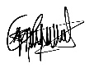
7 | 152020005 | Putri Riski Wulandari | 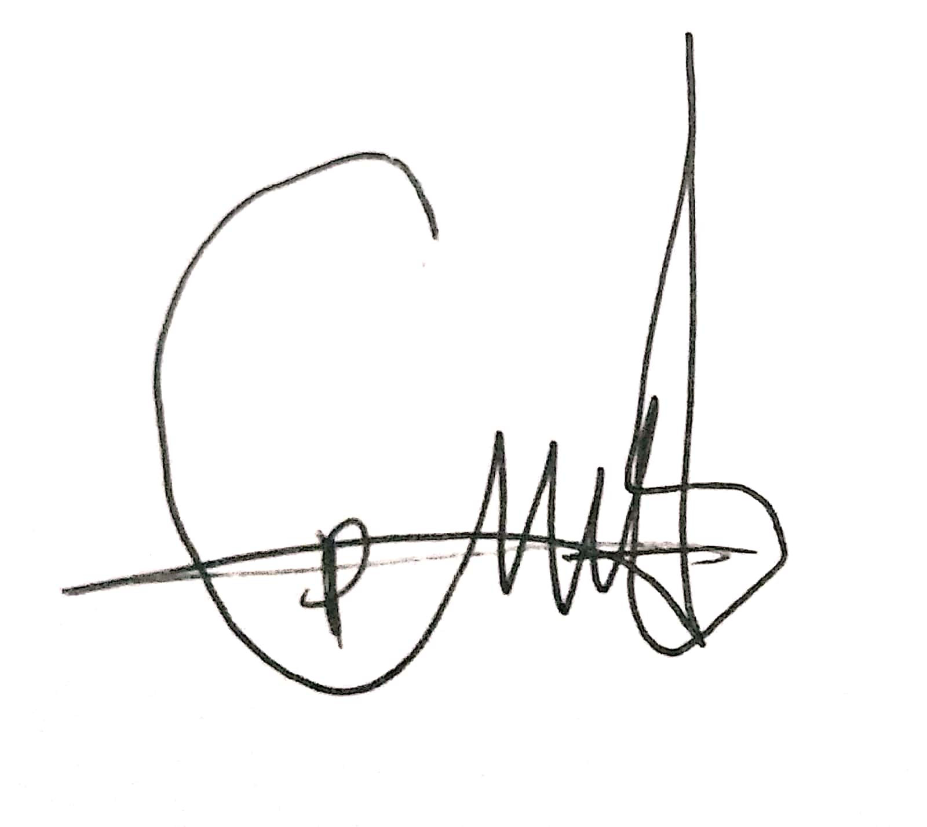
8 | 52020002 | Sharon Eunice
9 | 152020003 | Debiana Koni Lende | 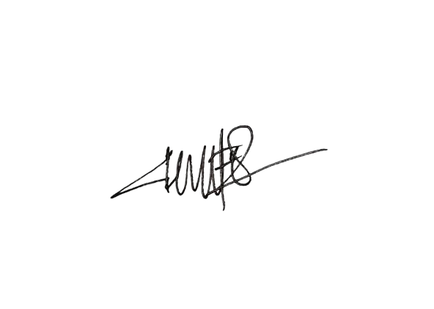
10 | 152020014 | Marina
11 | 152020015 | Steven Marcopolo Surya

Jakarta, 23 Juni 2022
Koordinator Laboratorium Keperawatan

Ns. Mariam Dasat, M.Kep

DAFTAR HADIR MAHASISWA PRAKTIK LABORATORIUM KEPERAWATAN MATERNITAS
PRODI KEPERAWATAN FKIK UKRIDA SEMESTER IV TA 2021/2022

Hari/Tanggal : Kamis, 30 Juni 2022
Waktu : 08.00 – 11.20 WIB

Tindakan :
- Persiapan pasien dan pemberian alat kontrasepsi.
- Promkes kesehatan reproduksi
- Evaluasi asuhan keperawatan pada pasien dengan gangguan system reproduksi dan keluarga berencana
- Dokumentasi asuhan keperawatan pada pasien dengan gangguan system reproduksi dan keluarga berencana

No | NIM | Nama Mahasiswa | Tanda Tangan
1 | 152020011 | Masa'aro Laia
2 | 152020016 | Valencia Emanuella
3 | 152020013 | Felinus Ndruru
4 | 152020004 | Abigaile Barus

Jakarta, 30 Juni 2022
Koordinator Laboratorium Keperawatan

Ns. Mariam Dasat, M.Kep

PEMINJAMAN DAN PENGEMBALIAN ALAT PRAKTIK LABORATORIUM KLINIK KEPERAWATAN
PRODI KEPERAWATAN FKIK UKRIDA SEMESTER IV TA 2021/2022

Hari/Tanggal : Rabu, 18 Mei 2022
Mata Ajar : KGD dan Manajemen Bencana

Tindakan :
- Pemeriksaan tingkat kesadaran
- Pemeriksaan nadi
- Pemeriksaan kepatenan jalan nafas
- Pemeriksaan pernafasan

No | Nama Alat | Jumlah | Tanggal peminjaman dan Tanda Tangan | Tanggal pengembalian dan Tanda Tangan
1 | Set alat pemeriksaan fisik | 1 set | 18 Mei 2022 | 18 Mei 2022

Jakarta, 18 Mei 2022
Koordinator Laboratorium Keperawatan Mahasiswa yang Melaporkan

Ns. Mariam Dasat, M.Kep Putri Riski Wulandari

PEMINJAMAN DAN PENGEMBALIAN PRAKTIK LABORATORIUM KLINIK KEPERAWATAN
PRODI KEPERAWATAN FKIK UKRIDA SEMESTER IV TA 2021/2022

Hari/Tanggal : Rabu, 25 Mei 2022
Mata Ajar : KGD dan Manajemen Bencana

Tindakan :
Tindakan resusitasi jantung paru

No | Nama Alat | Jumlah | Tanggal peminjaman dan Tanda Tangan | Tanggal pengembalian dan Tanda Tangan
1 | Set alat resusitasi jantung paru | 1 set | 25 Mei 2022 | 25 Mei 2022

Jakarta, 25 Mei 2022
Koordinator Laboratorium Keperawatan Mahasiswa yang Melaporkan

Ns. Mariam Dasat, M.Kep Putri Riski Wulandari

PEMIINJAMAN DAN PENGEMBALIAN PRAKTIK LABORATORIUM KLINIK KEPERAWATAN
PRODI KEPERAWATAN FKIK UKRIDA SEMESTER IV TA 2021/2022

Hari/Tanggal : Rabu, 1 Juni 2022
Mata Ajar : KGD dan Manajemen Bencana

Tindakan :
- Membuka jalan nafas: dengan alat (OPA)
- Tindakan mengeluarkan benda asing

No | Nama Alat | Jumlah | Tanggal peminjaman dan Tanda Tangan | Tanggal Pengembalian dan Tanda Tangan
1 | Set membuka jalan nafas dan mengeluarkan benda asing | 1 set | 1 Juni 2022 | 1 Juni 2022

Jakarta, 1 Juni 2022
Koordinator Laboratorium Keperawatan Mahasiswa yang Melaporkan

Ns. Mariam Dasat, M.Kep Putri Riski Wulandari

PEMINJAMAN DAN PENGEMBALIAN PRAKTIK LABORATORIUM KLINIK KEPERAWATAN
PRODI KEPERAWATAN FKIK UKRIDA SEMESTER IV TA 2021/2022

Hari/Tanggal : Rabu, 8 Juni 2022
Mata Ajar : KGD dan Manajemen Bencana

Tindakan :
- Pemasangan neck collar
- Tindakan pemberhentian pendarahan (positioning, balut tekan dan tourniquet )

No | Nama Alat | Jumlah | Tanggal peminjaman dan Tanda Tangan | Tanggal Pengembalian dan Tanda Tangan
1 | Set neck collar dan henti pendarahan | 1 set | 8 Juni 2022 | 8 Juni 2022

Jakarta, 8 Juni 2022
Koordinator Laboratorium Keperawatan Mahasiswa yang Melaporkan

Ns. Mariam Dasat, M.Kep Putri Riski Wulandar
DAFTAR HADIR MAHASISWA PRAKTIK LABORATORIUM KGD DAN MANAJEMEN BENCANA
PRODI KEPERAWATAN FKIK UKRIDA SEMESTER IV TA 2021/2022

Hari/Tanggal : Rabu, 11 Mei 2022
Waktu : 13.00 – 14.40 WIB

Tindakan :
Prosedur TRIAGE

No | NIM | Nama Mahasiswa | Tanda Tangan
1 | 152020011 | Masa'aro Laia
2 | 152020016 | Valencia Emanuella
3 | 152020013 | Felinus Ndruru
4 | 152020004 | Abigaile Barus
5 | 152020010 | Veronika Fernanda Dua Hiko
6 | 152020012 | Kasiniat Laia
7 | 152020005 | Putri Riski Wulandari

Jakarta, 11 Mei 2022
Koordinator Laboratorium Keperawatan

Ns. Mariam Dasat, M.Ke

DAFTAR HADIR MAHASISWA PRAKTIK LABORATORIUM KGD DAN MANAJEMEN BENCANA
PRODI KEPERAWATAN FKIK UKRIDA SEMESTER IV TA 2021/2022

Hari/Tanggal : Rabu, 18 Mei 2022
Waktu : 13.00 – 14.40 WIB

Tindakan :
- Pemeriksaan tingkat kesadaran
- Pemeriksaan nadi
- Pemeriksaan kepatenan jalan nafas
- Pemeriksaan pernafasan

No | NIM | Nama Mahasiswa | Tanda Tangan
1 | 152020011 | Masa'aro Laia
2 | 152020016 | Valencia Emanuella
3 | 152020013 | Felinus Ndruru
4 | 152020004 | Abigaile Barus
5 | 152020010 | Veronika Fernanda Dua Hiko

Jakarta, 18 Mei 2022
Koordinator Laboratorium Keperawatan

Ns. Mariam Dasat, M.Kep

DAFTAR HADIR MAHASISWA PRAKTIK LABORATORIUM KGD DAN MANAJEMEN BENCANA
PRODI KEPERAWATAN FKIK UKRIDA SEMESTER IV TA 2021/2022

Hari/Tanggal : Rabu, 25 Mei 2022
Waktu : 13.00 – 14.40 WIB

Tindakan :
Tindakan resusitasi jantung paru

No | NIM | Nama Mahasiswa | Tanda Tangan
1 | 152020011 | Masa'aro Laia
2 | 152020016 | Valencia Emanuella
3 | 152020014 | Marina
4 | 152020015 | Steven Marcopolo Surya

Jakarta, 25 Mei 2022
Koordinator Laboratorium Keperawatan

Ns. Mariam Dasat, M.Kep

DAFTAR HADIR MAHASISWA PRAKTIK LABORATORIUM KGD DAN MANAJEMEN BENCANA
PRODI KEPERAWATAN FKIK UKRIDA SEMESTER IV TA 2021/2022

Hari/Tanggal : Rabu, 1 Juni 2022
Waktu : 13.00 – 14.40 WIB

Tindakan :
- Membuka jalan nafas: dengan alat (OPA)
- Tindakan mengeluarkan benda asing

No | NIM | Nama Mahasiswa | Tanda Tangan
1 | 152020011 | Masa'aro Laia
2 | 152020016 | Valencia Emanuella
3 | 152020013 | Felinus Ndruru
4 | 152020004 | Abigaile Barus
5 | 152020010 | Veronika Fernanda Dua Hiko

Jakarta, 1 Juni 2022
Koordinator Laboratorium Keperawatan

Ns. Mariam Dasat, M.Kep

DAFTAR HADIR MAHASISWA PRAKTIK LABORATORIUM KGD DAN MANAJEMEN BENCANA
PRODI KEPERAWATAN FKIK UKRIDA SEMESTER IV TA 2021/2022

Hari/Tanggal : Rabu, 8 Juni 2022
Waktu : 13.00 – 14.40 WIB

Tindakan :
- Pemasangan neck collar
- Tindakan pemberhentian pendarahan (positioning, balut tekan dan tourniquet )

No | NIM | Nama Mahasiswa | Tanda Tangan
1 | 152020011 | Masa'aro Laia
2 | 152020016 | Valencia Emanuella
3 | 152020014 | Marina
4 | 152020015 | Steven Marcopolo Surya

Jakarta, 8 Juni 2022
Koordinator Laboratorium Keperawatan

Ns. Mariam Dasat, M.Kep

DAFTAR HADIR MAHASISWA PRAKTIK LABORATORIUM KGD DAN MANAJEMEN BENCANA
PRODI KEPERAWATAN FKIK UKRIDA SEMESTER IV TA 2021/2022

Hari/Tanggal : Rabu, 15 Juni 2022
Waktu : 13.00 – 14.40 WIB

Tindakan :
Proses anasiasi awal pada bencana

No | NIM | Nama Mahasiswa | Tanda Tangan
1 | 52020002 | Sharon Eunice
2 | 152020003 | Debiana Koni Lende
3 | 152020014 | Marina
4 | 152020015 | Steven Marcopolo Surya

Jakarta, 15 Juni 2022
Koordinator Laboratorium Keperawatan

Ns. Mariam Dasat, M.Kep

DAFTAR HADIR MAHASISWA PRAKTIK LABORATORIUM KGD DAN MANAJEMEN BENCANA
PRODI KEPERAWATAN FKIK UKRIDA SEMESTER IV TA 2021/2022

Hari/Tanggal : Rabu, 22 Juni 2022
Waktu : 13.00 – 14.40 WIB

Tindakan :
Evakuasi dan transportasi korban
No | NIM | Nama Mahasiswa | Tanda Tangan
1 | 152020011 | Masa'aro Laia
2 | 152020016 | Valencia Emanuella
3 | 152020013 | Felinus Ndruru
4 | 152020004 | Abigaile Barus
5 | 152020010 | Veronika Fernanda Dua Hiko
11 | 152020015 | Steven Marcopolo Surya

Jakarta, 22 Juni 2022
Koordinator Laboratorium Keperawatan

Ns. Mariam Dasat, M.Kep

PEMINJAMAN DAN PENGEMBALIAN PRAKTIK LABORATORIUM KLINIK KEPERAWATAN
PRODI KEPERAWATAN FKIK UKRIDA SEMESTER IV TA 2021/2022

Hari/Tanggal : Senin, 9 Mei 2022
Mata Ajar : Lab. Keperawatan Anak

Tindakan :
Tindakan keperawatan sesuai dengan SOP pada anak dengan gangguan pemenuhan kebutuhan nutrisi patologis dari sistem pencernaan dan metabolik endokrin: pemeriksaan antropometri, penghitungan IMT, pemeriksaan sistem pencernaan: bentuk abdomen, kesulitan mengunyah dan menelan, bising usus

No | Nama Alat | Jumlah | Tanggal peminjaman dan Tanda Tangan | Tanggal pengembalian dan Tanda Tangan
1 | Set alat pemeriksaan fisik | 1 set | 18 Mei 2022 | 18 Mei 2022

Jakarta, 18 Mei 2022
Koordinator Laboratorium Keperawatan Mahasiswa yang Melaporkan

Ns. Mariam Dasat, M.Kep Putri Riski Wulandari

PEMINJAMAN DAN PENGEMBALIAN PRAKTIK LABORATORIUM KLINIK KEPERAWATAN
PRODI KEPERAWATAN FKIK UKRIDA SEMESTER IV TA 2021/2022

Hari/Tanggal : Senin, 23 Mei 2022
Waktu : 08.00 – 12.00 WIB

Tindakan :
Tindakan keperawatan sesuai dengan SOP pada anak dengan gangguan pemenuhan kebutuhan nutrisi patologis dari sistem pencernaan dan metabolik endokrin: pemberian minum melalui cawan bayi, perawatan NGT, dan pemberian makanan/obat melalui OGT/NGT/feeding drift

No | Nama Alat | Jumlah | Tanggal peminjaman dan Tanda Tangan | Tanggal pengembalian dan Tanda Tangan
1 | Set alat NGT | 1 set | 18 Mei 2022 | 18 Mei 2022

Jakarta, 18 Mei 2022
Koordinator Laboratorium Keperawatan Mahasiswa yang Melaporkan

Ns. Mariam Dasat, M.Kep Putri Riski Wulandari

PEMINJAMAN DAN PENGEMBALIAN PRAKTIK LABORATORIUM KLINIK KEPERAWATAN
PRODI KEPERAWATAN FKIK UKRIDA SEMESTER IV TA 2021/2022

Hari/Tanggal : Senin, 30 Mei 2022
Waktu : 08.00 – 12.00 WIB
Tindakan :
Tindakan keperawatan sesuai dengan SOP pada anak dengan gangguan kebutuhan aktivitas patologis dari system persyarafan dan muskuloskletal: pemeriksaan bentuk tubuh, fungsi sensorik, motorik, keseimbangan, dan refleks dan kekuatan otot

No | Nama Alat | Jumlah | Tanggal peminjaman dan Tanda Tangan | Tanggal pengembalian dan Tanda Tangan
1 | Set alat pemetiksaan fisik | 1 set | 18 Mei 2022 | 18 Mei 2022

Jakarta, 30 Mei 2022
Koordinator Laboratorium Keperawatan Mahasiswa yang Melaporkan

Ns. Mariam Dasat, M.Kep Putri Riski Wulandari

DAFTAR HADIR MAHASISWA PRAKTIK LABORATORIUM KEPERAWATAN ANAK
PRODI KEPERAWATAN FKIK UKRIDA SEMESTER IV TA 2021/2022

Hari/Tanggal : Senin, 9 Mei 2022
Waktu : 08.00 – 12.00 WIB

Tindakan :
Tindakan keperawatan sesuai dengan SOP pada anak dengan gangguan pemenuhan kebutuhan nutrisi patologis dari sistem pencernaan dan metabolik endokrin: pemeriksaan antropometri, penghitungan IMT, pemeriksaan sistem pencernaan: bentuk abdomen, kesulitan mengunyah dan menelan, bising usus
No | NIM | Nama Mahasiswa | Tanda Tangan
1 | 152020004 | Abigaile Barus
2 | 152020010 | Veronika Fernanda Dua Hiko
3 | 152020012 | Kasiniat Laia

Jakarta, 9 Mei 2022
Koordinator Laboratorium Keperawatan

Ns. Mariam Dasat, M.Kep

DAFTAR HADIR MAHASISWA PRAKTIK LABORATORIUM KEPERAWATAN ANAK
PRODI KEPERAWATAN FKIK UKRIDA SEMESTER IV TA 2021/2022

Hari/Tanggal : Senin, 23 Mei 2022
Waktu : 08.00 – 12.00 WIB

Tindakan :
Tindakan keperawatan sesuai dengan SOP pada anak dengan gangguan pemenuhan kebutuhan nutrisi patologis dari sistem pencernaan dan metabolik endokrin: pemberian minum melalui cawan bayi, perawatan NGT, dan pemberian makanan/obat melalui OGT/NGT/feeding drift
No | NIM | Nama Mahasiswa | Tanda Tangan
1 | 152020011 | Masa'aro Laia
2 | 152020016 | Valencia Emanuella
3 | 152020013 | Felinus Ndruru

Jakarta, 23 Mei 2022
Koordinator Laboratorium Keperawatan

Ns. Mariam Dasat, M.Kep

DAFTAR HADIR MAHASISWA PRAKTIK LABORATORIUM KEPERAWATAN ANAK
PRODI KEPERAWATAN FKIK UKRIDA SEMESTER IV TA 2021/2022

Hari/Tanggal : Senin, 30 Mei 2022
Waktu : 12.00 – 14.00 WIB
Tindakan :
Tindakan keperawatan sesuai dengan SOP pada anak dengan gangguan kebutuhan aktivitas patologis dari system persyarafan dan muskuloskletal: pemeriksaan bentuk tubuh, fungsi sensorik, motorik, keseimbangan, dan refleks dan kekuatan otot
No | NIM | Nama Mahasiswa | Tanda Tangan
1 | 52020002 | Sharon Eunice
2 | 152020003 | Debiana Koni Lende
3 | 152020014 | Marina
4 | 152020015 | Steven Marcopolo Surya

Jakarta, 30 Mei 2022
Koordinator Laboratorium Keperawatan

Ns. Mariam Dasat, M.Kep

